Exercícios de Integridade Referencial
- Crie a base de dados cinebd2023 e crie as tabelas INNODB abaixo implementando todas as foreign Keys e constraints necessárias para que a operação delete seja restrita e a atualização ocorra em cascata nas tabelas que dão origem às chaves estrangeiras. Dica: Comece pelas tabelas que não possuem chaves estrangeiras.
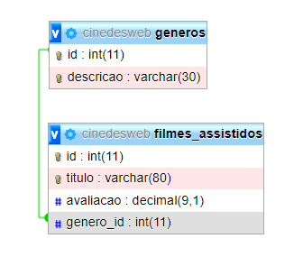

Create database if not exists cinedb2023 charset=utf8 collate=utf8_unicode_ci
Use cinedb2023

Create table if not exists generos(
Id INT NOT NULL auto_increment primary key,
descricao varchar(30) not null
)

Create table if not exists filmes_assistidos(
Id INT NOT NULL AUTO_INCREMENT PRIMARY KEY,
Titulo varChar(80) not NULL,
Avaliacao decimal(9,1) not null,
Genero_id INT(11) not null
)

Alter table filmes_assistidos add constraint fk_genero foreign key(genero_id) REFERENCES generos(id)

